AI写公众号、小红书、头条号历史文章为什么容易限流和解决方案
AI写文章展现量归零，我找到了真正的原因
用AI生成了十篇文章，这些内容加起来的总展现量还赶不上一篇你手写出来的内容多。
更让大家觉得崩溃难受的是，账号的权重会毫无缘由地往下掉，且原本一直稳定的阅读量直接砍了一半。
这不是只有少数账号才会碰到的特殊情况，4月公众号就新增了非真人自动化创作的违规标签，3月份小红书
也宣布封禁了AI托管账号。
另外头条号的内容审核规则也一直在不断收紧。
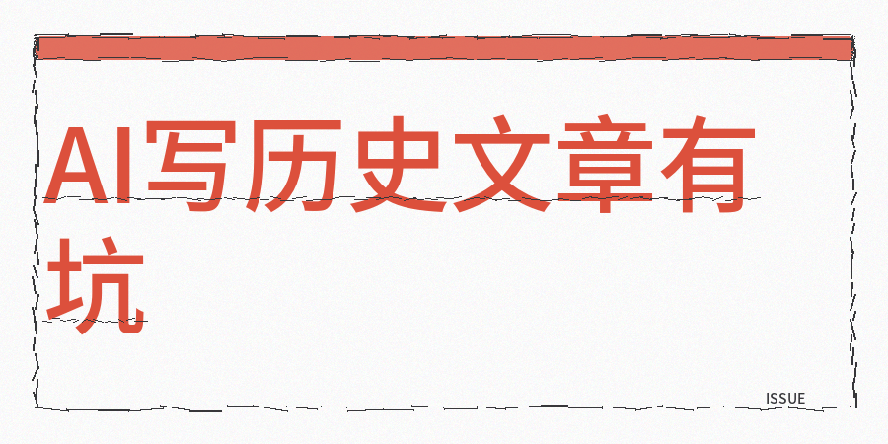
不少人都觉得是平台故意针对AI创作工具，实际上大家完全找错了问题的方向。
我对三十多个账号的后台数据做了整理分析测试，最终得到了一个结论，触发内容限流的真正条件是，同时踩中三
条红线，就是AI辅助创作占比超标、内容同质化程度过高、原创创作度太低。
哪怕只有单独某一条踩了红线，还能顺利通过审核，如果两条以上，同时踩线的话，平台基本就会把你的内容
放进低质量内容池里。
内容同质化这个问题，大家最容易忽略，真正的问题是你用了市面上随处可见的结论，找的资料来源差不多，就连选的切入角度也类似，句子重心也很相近。
另外现在绝大多数内容创作者，用的都是那几个大同小异的模型，输入提示词的内容也大致相同，最终输出的内容
在句式构造和用词逻辑上高度相像。
平台的内容检测系统一旦扫描，发现你的内容和最近七天里几千篇文章框架相同的话，就会直接降低内容权重

还有一个大家经常忽略的地方，就是情绪维度的真人感。
AI生成出来的内容看着信息给得很多，但是读起来就像工流水线产品。
既没有立场也没什么判断，更谈不上有温度。
如果读者读完这篇内容后停留的时间太短的话，平台系统就会判定它是低质量内容。
同时有数据显示，今年公众号的图文内容，有七成多都是同质化内容，并且小红书新上线的内容原创度评分规则里，原创度不到六成的笔记，分到的流量会直接砍半。
我也分享一下我真实的经验和方法：
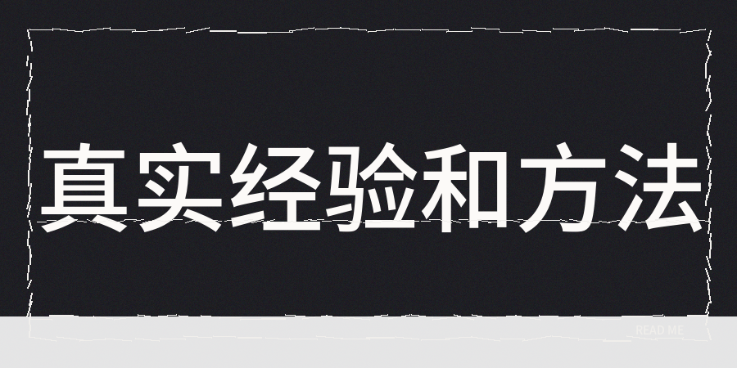
【1】发文章前进行人工检查和同时参考contentany ai率，同质化指标、低创作度检查数据、原创度检查数据、敏感词检查数据、标题检测和优化AI味
AI率超过30%就要继续修改，然后降到25%以下再发布。
如果同质化评分显示你的内容缺少新增信息的话，就要补充你自己的观点、相关数据或是真实经历。
【2】给文章做标题也要做差异化设计，不能连续多篇用一样的句式和结构。
【3】单纯做完内部检测还不够，我们还要去看内容发布之后的数据反馈情况。
分析数据的时候，要重点看展现量、阅读完成率，还有互动率这三项核心指标，而展现量能够直接反映出账号的整体权重。
一般来说阅读完成率要超过40%，如果低于40%，说明读者点开内容没看多久就直接划走了，平台系统会判定这篇内容质量不高，后续给的推荐也会越来越少。
有不少朋友会问，不用AI写内容是不是就安全了，这个答案是否定的。
哪怕是你自己手写出来的内容，就算不用通用模板，如果没融入自身真实经验，也带不来新的信息增量，平台同样会给内容降权。
真正能让内容站稳脚跟的核心，就是读者看完内容之后，能拿到新的判断标准，还能获得新的筛选依据，最后可以学到新的解决问题的思路。
所以没有信息增量就等于内容没有价值，道理就是这么简单直白。
我现在每一篇内容发布出去之前，都会预先做一遍完整内容检测。
如果检测出来同质化指数比较高的话，补充独家数据或者我的一手经历。冷启动的预测数值偏低的话，调整这篇内容的标题和开头部分。
低创作度的风险比较高的话，重新设计文章结构。

